BIRUTĖ VIRGANAVIČIENĖ – NEPAILSTANTI DAINŲ ATLIKĖJA
Atlikėją Birutę Virganavičienę daina lydi nuo pat vaikystės. Būdama šešerių metų ji jau dainavo savo draugams, tėvams, giminaičiams. Kaip žinoma solistė, jaunystėje aktyviai dalyvavo to meto mokyklose veikusiuose ansambliuose. Studijų metais dainavo Vilniaus „Eglės“ chore, vėliau Šiaulių miesto Elnio fabriko estradiniame ansamblyje.
1971 m. ji atvyko gyventi į Kelmės rajoną, ir tada tapo aktyvi Kelmės rajono medicinos darbuotojų vokalinio ansamblio dalyvė. Meno vadovė Genė Penikienė (Ačienė) irgi pastebėjo šį sodrų balsą ir pakvietė dainuoti jos vadovaujamuose kolektyvuose. Daugiau kaip 30 metų Birutė Virganavičienė dainavo Kelmės kultūros centro Lupikų skyriaus mišriame vokaliniame ansamblyje „Vakarė“, o vėliau „Varsoje“.
Šiuo metu dėl pakankamai garbaus amžiaus Birutė nebenori vykti į repeticijas, todėl laukia atvystančių dainos mylėtojų ir mielai juos priima savo namuose. Dėl tokios priežasties dažnai meno mėgėjai, buvę ir esami draugai, bei jų vadovė Genė Ačienė ir vyksta pas nepailstamą dainininkę į namus. O čia repetuojama, dainuojama, kuriami švenčių scenarijai, dalijamasi prisiminimais, diskutuojama. Lietuvių dainius MAIRONIS rašė , jog daina „per ilgus amžius gaivino sielą“, „guodė jaunuolį ir senelį“ ir galiausiai „auklėjo sielą“. O guosti bei palaikyti sunkumuose, gaivinti ir galiausiai auklėti, ugdyti sielą – tai, tiesą sakant, esminiai, pamatiniai dvasinės tradicijos uždaviniai. Viktorija Daujotytė: „Daug šventumo dainose – kai dainuoji, tai jį ir išgyveni. Vienintelės dainos tikrai yra tikra.“ .Todėl sakome, jog niekada nėra ir nebus gražesnio žmogaus , už dainuojantį.

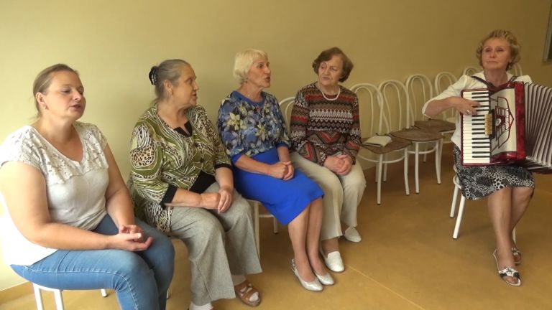

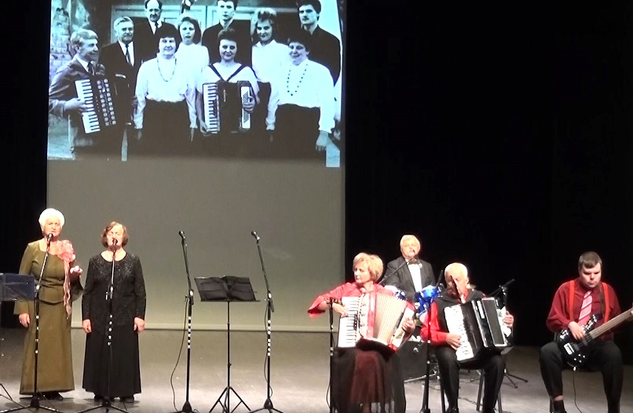
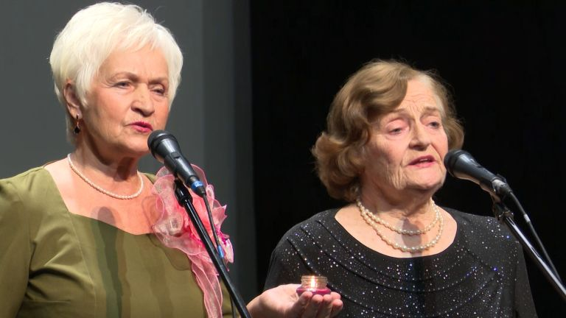

Medžiagą parengė Genutė Ačienė

